# 2.3. Contraste Anatómico

## 2.3.1. Neurona biológica

Las neuronas biológicas son células básicas y fundamentales para el funcionamiento psicomotor de manera que conducen impulsos eléctricos por el sistema nervioso. A diferencia de otras células biológicas, las neuronas tienen la capacidad de comunicarse entre sí, tal que el cerebro humano alberga alberga alrededor de cien mil millones de neuronas de forma que cada una contiene un aproximado de siete mil conexiones sinápticas con otras neuronas.

La estructura neuronal se puede dividir en tres partes fundamentales:

* Dendritas: Su función es similar a un canal de entrada de las señales que vienen desde el exterior.
* Soma o cuerpo celular: Recibe las señales que le proporcionan las dendritas. Aquí se generan los impulsos eléctricos en el caso de las neuronas transmisoras. En esta parte se encuentra el núcleo de la neurona.
* Axón: Actúa como un canal de salida de la información recibida, por lo que propaga el pulso eléctrico que le envía el soma hacia las sinapsis.

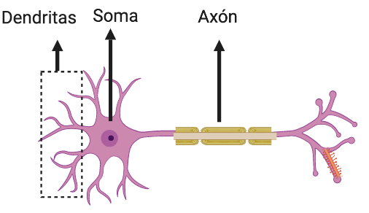

*Fig. Neurona biológica.*

La sinapsis es el espacio que existe entre dos neuronas vecinas, esta recoge información electroquímica de las células adyacentes que están conectadas a la propia neurona, para esto, la sinapsis está compuesta de un líquido con una concentración de iones que determinan características que inhiben o potencian las señales eléctricas.

## 2.3.2. Estructura de la mano humana

Las manos son componentes fundamentales para el funcionamiento motriz del cuerpo humano, son limitadas las tareas diarias en las que te podrías desempeñar a la perfección sin el uso de las manos o la manipulación de algún objeto haciendo el uso de las mismas. Están adaptadas para llevar a cabo múltiples trabajos y movimientos gracias a la implicación de múltiples músculos enlazados a los huesos y ligamentos. Su estructura está formada por:

* Huesos y músculos dedicados a permitir el movimiento.
* Venas y arterias que transportan la sangre por todo el cuerpo.
* Nervios que permiten el tacto y el movimiento.
* Piel y uñas para proteger su estructura interna.

Una mano está compuesta por 27 huesos que se diferencian en tres zonas: los falanges o dedos, metacarpo palma y carpo o muñeca.

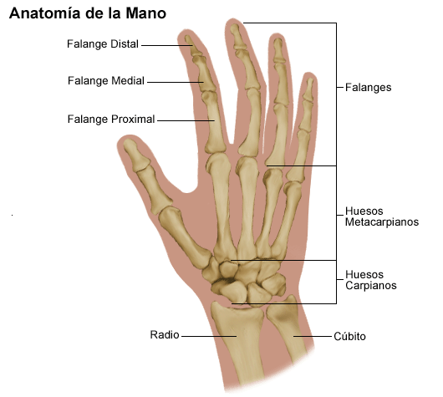

*Fig. Anatomía de la mano.*

En cuanto a los músculos de la mano, son numerosos y complejos por lo que se les puede clasificar en:

* Músculos extensores de los dedos: Estos son los que se encargan del movimiento común de cada uno de los dedos de manera individual a lo largo de su propia extensión.
* Los grupos musculares: Aquí se dividen en cuatro categorías; los interóseos que sirven para acercar o separar los dedos, los umbrales
* que son el tendón flexor de los dedos a excepción del pulgar, los músculos destinados únicamente al pulgar y los dedicados al meñique.
* Los músculos extensores: Se dividen en dos, en primer y segundo radial. Estos se forman con la masa carnosa y se encuentran en la parte externa del antebrazo y terminan hasta el dorso de la mano.
* Músculos flexores: Hay tres, el palmar mayor encargado de la flexión de la muñeca, el palmar menor de la flexión de la mano y el cubital anterior encargado tanto de la flexión de la muñeca y la mano en conjunto.

Las manos también constan de una red nerviosa que consigue que se lleven a cabo sus principales funciones, como la sensibilidad al dolor, al tacto y los movimientos. Así mismo, la red nerviosa consta de tres nervios principales:

* Nervio cubital: Se extiende desde la zona dorsal y palmar.
* Nervio mediano: Cubre los tres primeros dedos y la mitad del cuarto.
* Radial: Este es el responsable de la inervación externa del dorso.

## 2.3.3. Transportadores biológicos electromotrices.

Todas las experiencias sensoriales que experimentamos diariamente son captadas por el cerebro mediante impulsos eléctricos. Así mismo, cada parte de nuestro cuerpo está directamente involucrada con el sistema nervioso gracias al alcance que tiene de manera que interpreta los movimientos y sensaciones.

El cerebro envía señales en todo momento incluso desde antes pensarlo tal cual, la velocidad de estos transportadores electromotrices tiene una velocidad impresionante. Los neurotransmisores son las sustancias que se transmiten en las señales de las neuronas para inhibir o intensificar a las neuronas adyacentes.

## 2.3.4. Detección de señales a través de sensores electromiográficos (EMG)

“La electromiografía es una disciplina, el cual detecta, analiza y procesa las señales eléctricas emitidas por la contradicción de los músculos”. (Alva, 2012) Actualmente los avances tecnológicos son capaces de obtener las señales producidas de los sensores electromiográficos y representarlas de manera digital. Se conoce gracias a este campo de estudio que los músculos generan una tensión alrededor de 100 mV al contraerse.

La EMG es un método muy valioso que logra determinar los patrones que generan los músculos implicados al activarse en algún movimiento determinado, ocurre un fenómeno similar al potencial eléctrico en voltaje a través de la membrana celular. En el momento en el que el impulso nervioso que pasa por una ramificación terminal a través del axón y se libera un transmisor, mismo que estimula la membrana muscular y produce un potencial de acción que se va desplazando por la fibra muscular en cualquier dirección dentro de la placa motora terminal hasta los tendones. Todas las fibras musculares se activan de manera sincronizada y la suma de las resultantes se desplazan denominando como potencial de acción la unidad motora.

Existen los electrodos, que son el extremo de un conductor eléctrico y tienen sus propias configuraciones en este caso. Una de estas configuraciones; el tríodo de electrodos tiene la propiedad característica que ayuda a aumentar la relación entre la señal y el ruido, los simples están ubicados por encima del músculo en la zona del antebrazo que nos ayuda a comprender su funcionamiento.

# 2.5. Impresión 3D

## 2.5.1. Concepto

La impresora 3D es un artefacto capaz de reproducir un objeto sólido tridimensional mediante la adición de material, creando una pieza a través de un diseño de un ordenador. El funcionamiento de esta tecnología según James Sanchez (2019) define que consiste en separar el modelo 3D en capas muy delgadas que se imprimen una encima de la otra y luego se unen para finalmente crea una capa fina de resina y dibuja una sección plana de este objeto con la ayuda del láser, esto a su vez solidifica lo que hizo y lo monta en la otra capa de resina y así repite el proceso capa a capa, al final de esto sale el objeto 3D diseñado.

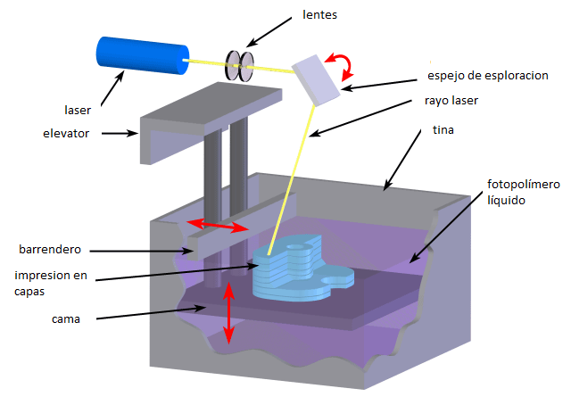

*Fig. funcionamiento de la impresora 3D.*

A día de hoy, gran número de procesos aditivos y comunidades de impresores están disponibles para cualquiera, y debido a las ideas de código abierto y compartido ya mencionadas, dichas comunidades están en continuo desarrollo (Bobo, 2013). Para el diseño de este proyecto se desarrolla mediante el software de SolidWorks.

## 2.5.2. Software de modelado

SolidWorks es un programa de diseño 3D mecánico que permite a los diseñadores croquizar ideas con rapidez, experimentar con operaciones y cotas, y producir modelos y dibujos detallados. Este programa tiene como una de las presentaciones más versátiles para reflejar cualquier cambio realizado en una pieza en todos los dibujos o ensamblajes asociados a dicha pieza (solidworks, 2022).

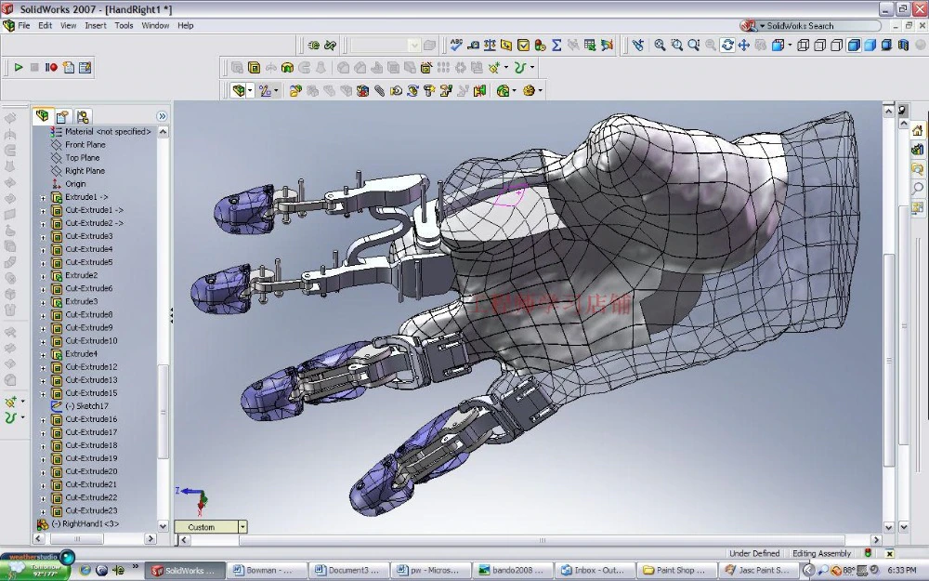

*Fig. Prueba de un prototipo en Solidworks para el diseño mecánico de una mano robótica.*

## 2.5.3. Tipos de impresoras

Hay diferentes tipos de impresoras:

* Polímeros o FDM: el más económico en el mercado y es usado en la fundición de polímeros como las fibras sintéticas, nylon y seda, hasta la forma de un hilito con el cual se hace el diseño, este tipo de impresoras en común es el campo educativo por el poco costo (López Conde, 2016).
* Sistema láser SLA: usa un láser para que el material se endurezca a la hora de la impresión, tiene un tanque lleno de resina líquida u otro material el cual pueda ser usado por este tipo de sistema, también tiene una base en su interior con la que se sujeta el modelo. Esta base va subiendo lentamente mientras la resina es endurecida de manera continua hasta que logre su objetivo (Sanchez, 2019).
* Sistema láser SLS: su funcionamiento es igual que el de SLA, con la diferencia de que el material esta hecho en polvo y en líquido. Esta impresión no emite ningún tipo de gas dañino, ayudan al medio ambiente por poseer polímeros amigables con este (López Conde, 2016).

## 2.5.4. Tipos de filamentos

Existen varios polímeros, híbridos o plásticos estándares usados para la impresión (Rodríguez, 2018):

* PLA (poliácido láctico): materiales naturales como el almidón de maíz o la caña de azúcar y no necesita base caliente. No resiste temperaturas mayores a 60° C y no es fácil de pintar, pero es biodegradable por lo cual no emite gases tóxicos.
* ABS (acrilonitrilo butadieno estireno): plástico que se puede pintar y es resistente a altas temperaturas, es rígido y duro pero tiene flexibilidad. Es necesario la impresión caliente donde la pieza es depositada para alcanzar buena estabilidad. Es peligroso debido a que no es biodegradable y necesita tener ventilación por los gases nocivos que genera.
* Otros tipos de materiales simples o híbridos: Nylon, Laybrick, Filaflex, PVA, HIPS, HDPE, entre otros.

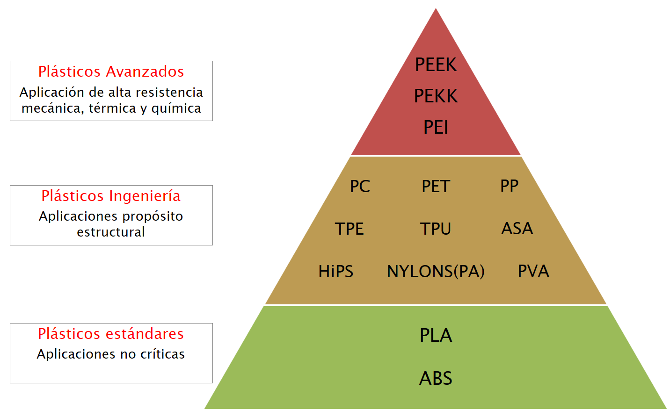

*Fig. Tipos de filamentos para impresión 3D.*

# Referencias

Alva Coras, C. A. (2012). *Procesamiento de señales de electromiografía superficial para la detección de movimiento de dos dedos de la mano*. Universidad Ricardo Palma. Recuperado 31 de marzo de 2022, de <https://repositorio.urp.edu.pe/bitstream/handle/urp/416/Alva_ca.pdf?sequence=1&isAllowed=y#:~:text=La%20electromiograf%C3%ADa%20es%20una%20disciplina,era%20por%20medio%20de%20gr%C3%A1ficos>

Areli, J., & Barrera, T. (s. f.). *Redes Neuronales*. Redes Neuronales. Recuperado 1 de abril de 2022, de <http://www.cucei.udg.mx/sites/default/files/pdf/toral_barrera_jamie_areli.pdf>

Arias López, L. A. (2012). *Biomecánica y patrones funcionales de la mano*. Morfolia - Vol. 4 - No.1. Recuperado 1 de abril de 2022, de <https://www.google.com/url?q=https://revistas.unal.edu.co/index.php/morfolia/article/download/31373/31379/113677&sa=D&source=docs&ust=1649138172183980&usg=AOvVaw0M91fLd26vjVLuNwhPSSzB>

Bobo García, R. (2013, septiembre). *Diseño de una impresora 3D capaz de crear múltiples objetos simultáneamente*. Universidad Politécnica de Madrid. Recuperado 2 de abril de 2022, de <https://oa.upm.es/30327/1/PFC_13406046_Rafael_Bobo_Garcia_.pdf>

Clickmica. (2017, 19 febrero). *¿Cómo se transmiten las señales nerviosas?* Recuperado 1 de abril de 2022, de <https://clickmica.fundaciondescubre.es/conoce/100-preguntas-100-respuestas/se-transmiten-las-senales-nerviosas/#:%7E:text=Las%20neuronas%20del%20sistema%20nervioso,un%20centenar%20de%20sustancias%20distintas>

Dassault Systemes. (s. f.). *Introducción a SolidWorks*. SOLIDWORKS. Recuperado 1 de abril de 2022, de <https://my.solidworks.com/solidworks/guide/SOLIDWORKS_Introduction_ES.pdf>

Lara Rosano, F. (s. f.). *FUNDAMENTOS DE REDES NEURONALES ARTIFICIALES*. LABORATORIO DE CIBERNETICA APLICADA CENTRO DE INSRUMENTOS. Recuperado 1 de abril de 2022, de <http://conceptos.sociales.unam.mx/conceptos_final/598trabajo.pdf>

*Morfología de manos y pies*. (s. f.). Unidad 1. Recuperado 1 de abril de 2022, de <https://www.mheducation.es/bcv/guide/capitulo/8448180747.pdf>

Sanchez Bejarano, J. E. (2019). *Impresoras 3D la nueva era tecnológica*. Monografía de grado para optar al Títilo de Tecnología en Sistemas. Recuperado 1 de abril de 2022, de <https://repository.usc.edu.co/bitstream/handle/20.500.12421/4247/IMPRESORAS%203D.pdf?sequence=3&isAllowed=y>